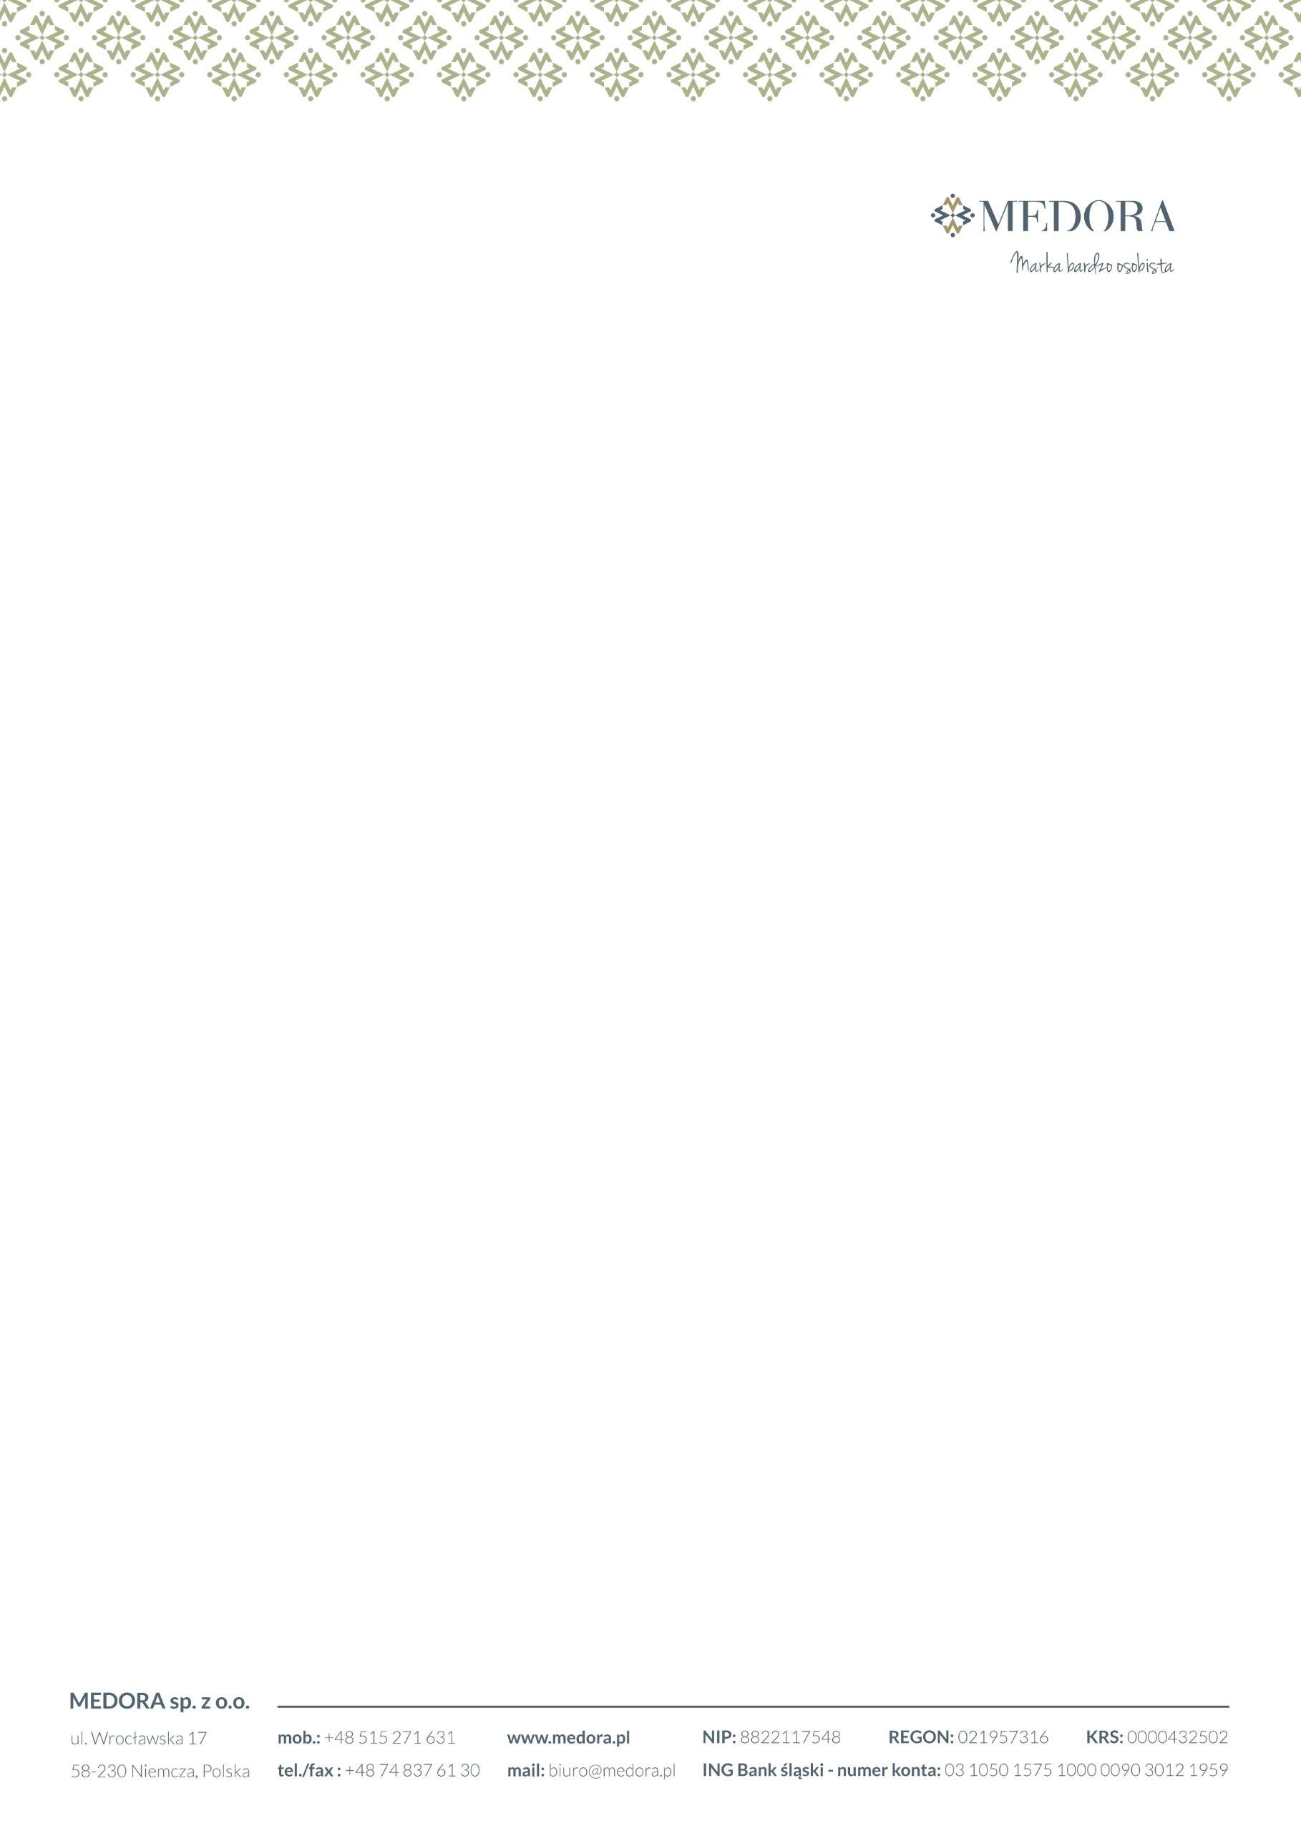
Medora Sp. z o.o.
Biuro Handlowe
Ul. Wrocławska 24
58-200 Dzierżoniów
Tel +48 74 8376130,
Kom: 515 271 631

- Towar można wymienić lub zwrócić w ciągu 14 dni od daty jego otrzymania.
- Zamówienia niestandardowe nie podlegają zwrotowi oraz wymianie.
- W przypadku, kiedy następuje wymiana towaru na inny, a wcześniejszy był zgodny ze złożonym zamówieniem, wysyłka odbywa się na koszt Klienta.

FORMULARZ WYMIANY/ZWROTU/REKLAMACJI

Nazwa firmy (pieczątka)
Imię i Nazwisko, adres zwrotny oraz telefon kontaktowy:
Nr dokumentu sprzedaży:
Nr konta w przypadku zwrotu odzieży:

Rodzaj reklamacji (proszę zaznaczyć odpowiedni kwadrat):
- Towar niezgodny z zamówieniem
- Wymiana na inny rozmiar, model
- Zwrot (powód*)________________________________________________________________________________________________________
- Towar wadliwy -proszę określićwadę___________________________________________________________________________
_____________________________________________________________________________________________________________________________________
_____________________________________________________________________________________________________________________________________
Inne______________________________________________________________________________________________________________________________
_____________________________________________________________________________________________________________________________________
WYMIANA/ZWROT
TOWAR ZWRACANY  (model, kolor, długość rękawa, rozmiar, inne) | TOWAR ZAMAWIANY  (model, kolor, długość rękawa, rozmiar, inne)

*Pole nieobowiązkowe

